

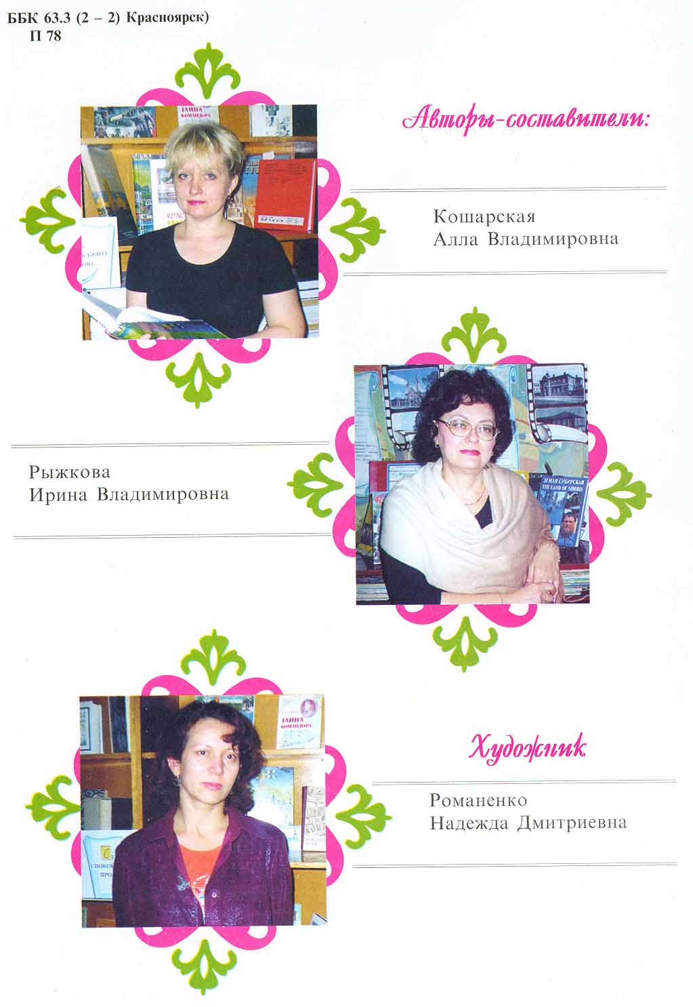
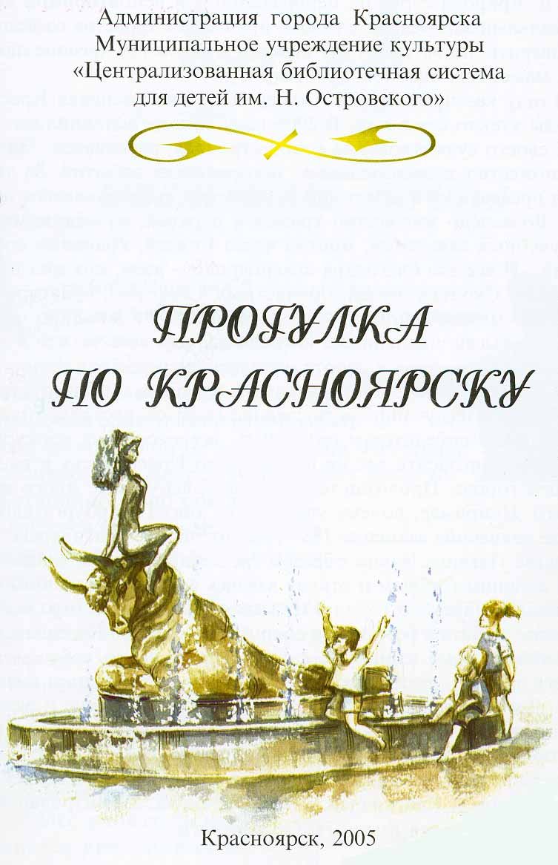
Основатель города
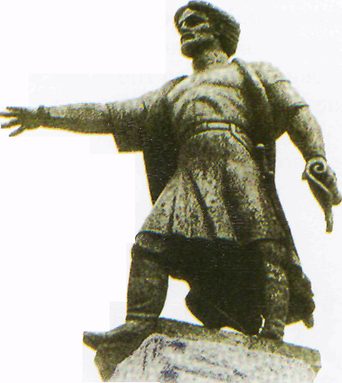
ндрей Ануфриевич Дубенский является основателем нашего города. Сведений о первых столетиях существования нашего города сохранилось очень мало., Ещё меньше сведений о самом первооткрывателе, они практически отсутствуют. Годы его жизни точно не установлены. Историки не исключают, что Андрей Ануфриевич происходил из старинного, по обедневшего дворянского рода. Осиротев в раннем детстве, предположительно воспитывался и рос у своих московских родственников.

В 1623 году Енисейский воевода Яков Хрипунов отправляет Андрея Дубенского найти удобное место для постройки острога (крепости) по Енисею. Острог был необходим, прежде всего, для защиты остальных сибирских острогов, которые занимались в основном сбором пушной дани - ясака. Мест для постройки острога первоначально было выбрано несколько. Но всё-таки Дубенский выбрал место, которое сейчас мы знаем под названием Стрелка. Почему?! Исследователи истории считают, что именно красота этих мест явилась причиной становления острога. Скорее всего, мы никогда не узнаем истинных мотивов решения Дубенского. Тем не менее, решение его явилось судьбоносным для нашего города и края. В 1625 году царь Михаил Федорович дал своё согласие на строительство острога. Однако по причине отсутствия средств экспедиция под руководством Дубенского в составе 300 казаков двинулась в путь только летом 1627 года. А в 1628 году острог был уже построен и назван Красным Яром, по красному цвету мергеля, горной породы, левого высокого берега реки Кача напротив острова Татышева. Качинцы построенный острог называли «Кизил оф Яртура», т.е. город красного берега.
За время строительства острога Дубенский проявил военные и дипломатические способности. Однако, не смотря на это, за всё время службы в Сибири Дубенский не получил ни прибавки к поместью, ни нового почетного звания. Более того, по прибытии в Москву в 1630 году из-за ложного доноса он попал под суд. Истина была установлена, однако и царь Михаил Романов и боярская дума остались недовольны незначительным количеством ясака (пушнины), поступившим в первые годы из Красноярска. О последующих годах Дубенского практически ничего не известно. Умер он в конце 50-х годов XVII века.

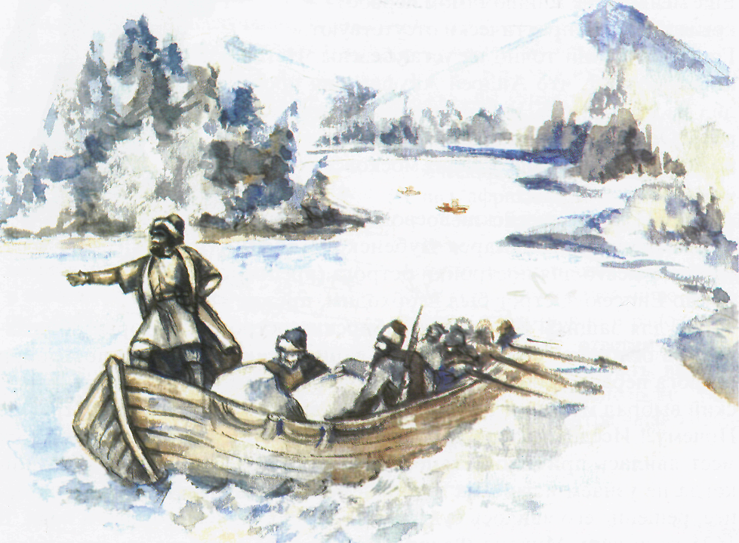

Имя Андрея Ануфриевича не забыто. Осенью 1997 года около медицинской Академии на берегу Енисея, где в него впадает река Кача, был установлен комплекс памятника и скульптура Андрея Дубенского. Авторами созданной композиции являются сибиряки: архитектор Михаил Меркулов и скульптор Владимир Гирич. А 9 сентября 2004 года состоялось открытие уже обновленного памятника. Фигура бронзового московского боярина запечатлена как бы в момент выбора места для строительства нового острога. Скульптору Гиричу удалось воссоздать романтический и сильный образ Дубенского. Это его самое знаменитое произведение, и, если присмотреться внимательнее, легко заметить внешнее сходство скульптора с Дубенским. В нижней части памятника имеется небольшое углубление с посланием потомкам: «Этот памятник уставлен благодарными гражданами в 2000 году. Красноярску исполнилось 372 года. Торжественное открытие памятника произошло в день города...» Пометки о том, когда тайник должен быть вскрыт, на памятнике нет. Возможно, это произойдет, когда бронзовую фигуру Дубенского заменят гранитной или мраморной. А пока бронзовый казак Андрей Дубенский стоит на берегу Енисея и, как и много лет назад, указывает самое удобное и удачное место для постройки Красноярского острога.
Кстати, произносить фамилию следует «Дубенской». а писать согласно современной орфографии «Дубенский».

Часовня
Красноярской часовней знаком каждый россиянин. На 10-рублёвых купюрах наряду с Красноярской ГЭС силуэт нашей часовни. Самый «древний» памятник истории и архитектуры нашего города обозначает памятное, историческое место, связанное с историей Красноярска.

А история самой часовни более чем интересная. В начале 18 века на Караульной горе на месте сторожевой вышки красноярцы поставили деревянный крест огромных размеров. На нём были высечены даты основания города и набегов врагов на острог. В тог день, когда ставили крест, горожане выловили в Каче икону Святой Великомученицы Параскевы Пятницы. Этой святой молились о благополучии в доме, о хозяйственных нуждах, считали её покровительницей скота и полей. Девушки молились ей о женихах. В дальнейшем, когда на месте креста появилась часовня, ей дали имя Параскевы Пятницы. По другой версии часовню назвали так в честь девушки-казачки, которая собирала ягоды на склоне Караульной горы и, увидев приближающиеся к городу кочевые племена, подняла шум, за что и погибла мученической смертью. Девушку эту звали Параскева.
В 1806 году на деньги купца И. Я. Новикова была поставлена деревянная часовня: 4 столба, покрытых крышею с железным крестом. Вместо боковых стен - иконы большого размера с изображениями святых. Через полвека часовня обветшала, встал вопрос о ее замене. В 1855 году архитекторами Я.И. Алфесвым и Я.М. Набаловым была построена каменная часовня, ставшая символом Красноярска. Часовня строилась на деньги купца-золотопромышленника Петра Ивановича Кузнецова. Имя этого мецената, Почётного гражданина Красноярска вписано в историю города золотыми буквами. Кузнецовым выделены средства для Воскресенского собора, на Амурскую экспедицию графа Н. Муравьёва. Благодаря его помощи мальчик Василий Суриков смог поехать в Петербург на учёбу и стал знаменитым на весь мир художником.
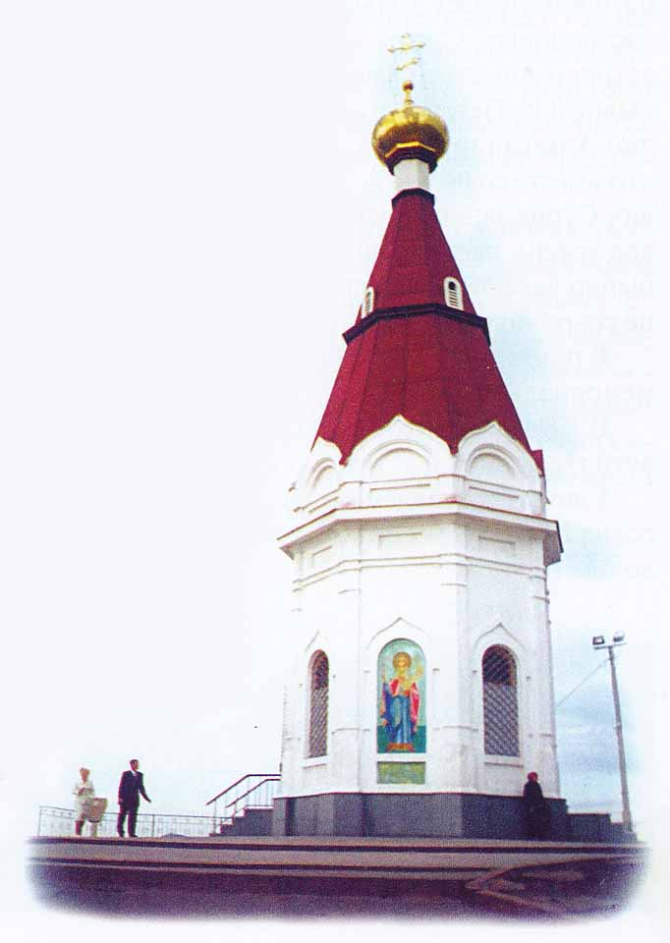
За долгие годы часовенка ветшала, перестраивалась, был снесён крест с маковки шатра. Именно в таком виде часовня изображена на 10-рублёвой купюре Банка Российской Федерации. Это восьмигранная кирпичная башня. Высота её 15 метров, диаметр - 7 метров, длина каждой грани - 2,4 метра.
В конце прошлого века часовня реконструирована и восстановлена. Проект реконструкции исторического памятника разработал заслуженный архитектор России Александр Сергеевич Брусянин. Он тщательно изучил сохранившиеся фотографии, архивные документы, по которым можно было восстановить первоначальный вид часовни. Башню увенчал новый шатёр точная копия прежней кровли. Оконные ниши за деланы ажурными металлическими решётка ми, а на дверные проемы навешаны кованые железные створки. Они были выполнены мастерами Красноярского электровагоноремонтного завода. К сожалению, внешне часовня выглядит немного иначе. В 1996 году заменили прежнюю маковку новой большего размера, что исказило её первоначальные пропорции. Но часовня Параскевы Пятницы прекрасна и по своему облику, и по своему историческому пути. За время своего существования часовенка была центром, куда любили приходить горожане, гости нашего города и путешественники.
С холма, на котором стоит часовня, виден весь город и его живописные окрестности.
Летом в праздничные дни проходили народные гуляния, купцы ставили торговые палатки и устраивали праздничные фейерверки. Вплоть до революции 1917 года ежегодно в 9-ю пятницу после святой Пасхи к этой часовне совершался Крестный ход.
А ещё красноярская часовня прославилась тем, что именно отсюда, с самой высокой точки велось наблюдение полного солнечного затмения 7 августа 1887 года. Решением учёных-астрономов Красноярск был признан наилучшим пунктом для проведения исследований и наблюдений за этим космическим явлением, так как продолжительность фазы затмения здесь была почти 4 минуты, тогда как в Европе всего - 2-2,5 минуты. К караульной горе от Красноярской почтово-тслеграфной конторы был проведён телеграф. С его помощью учёные могли связаться со всеми наблюдательными станциями России. Перед затмением солнца по городу прошли слухи, что произойдёт землетрясение, весь город разрушится и уцелеет только самое высокое место в городе, там, где сидят «астроловы». С утра все горожане были на холме и наблюдали редкое астрономическое явление. В составе астрофизической экспедиции, прибывшей из Петербурга, был молодой учёный, будущий изобретатель радио Александр Попов. Для красноярцев это событие дорого ещё и тем, что вместе со всеми за затмением наблюдал наш земляк Василий Иванович Суриков, который всё лето 1887 года жил в Красноярске. Он рисовал этюды, расположившись на месте, откуда виден был весь город, необычно освещённый в связи с природным явлением. К сожалению, время не сохранило эти работы великого художника.
В память об этом событии на фасаде часовни установлена гранитная мемориальная доска.
В 1994 году Архиепископ Красноярский и Енисейский Антоний освятил часовню, и с тех пор в ней вновь проводятся службы.
Удачно поставленная на самой высокой точке Покровской горы часовня Параскевы Пятницы является всеми узнаваемым и любимым символом города.

Полуденный выстрел. Пушка
аждый день ровно в 12 часов дня каждый житель нашего города слышит раскаты пушечных выстрелов. Это стреляет пушка на Караульной горе. Определить месторасположение Караульной горы совсем несложно: именно на этой горе стоит наша знаменитая часовня, которая видна почти с любой точки Красноярска. Чем же знаменита Караульная гора? Почему долгие годы пушка «молчала»?
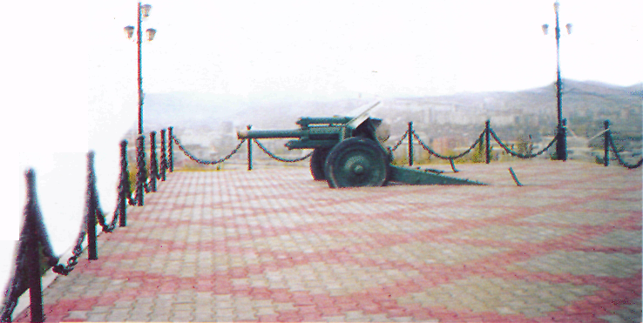
Три века назад для защиты города от набегов врагов выставлялся караул на самом высоком холме, который назывался Кум-Тигей, а в дальнейшем Караульная гора. Нет сведений о том, как выглядела караульная вышка тех времен. Скорей всего, она представляла собой смотровую площадку на высоких опорных столбах. Сигнал опасности подавался подвешенным вестовым колоколом, а в дневное время - и дымом. В случае набегов караульщики разводили костры по цепочке холмов, ведущих к городу. Костры предупреждали жителей острога о надвигающейся опасности. Последний тревожный сигнал вспыхивал именно на Караульной горе.
Однако главным упреждающим знаком были не дым и пламя. Увидеть костёр могли далеко не все, а вот услышать холостой выстрел из пушек, установленных на холме Кум-Тигей мог каждый. Эти орудия, в то время их называли пищали, долгие годы стояли на страже спокойствия первых поселенцев. Из них подавали тревожные сигналы, из них обстреливали врагов чугунными ядрами. Таким образом, караульная вышка, поставленная ещё при Дубенском на холме Кум-Тигей, играла важную роль в системе обороны Красноярского острога. Позднее, когда набеги уже не так угрожали жителям Красноярска, холостой выстрел на Караульной горе стал производиться ежедневно в 12 часов дня. Часы в то время были большой редкостью, поэтому эти сигналы помогали ориентироваться во времени. В конце 17 века, после страшного пожара, когда огнём был практически уничтожен весь город, стало уже не до пушек. Традиция сигнальных выстрелов из боевых орудий была забыта на века.
9 сентября 2001 года выстрелы на Караульной горе прозвучали вновь. Произошло это благодаря обращению Красноярского казачества к Главе администрации города с просьбой установить на Караульной горе сигнальное орудие и производить ежедневный полуденный сигнальный выстрел.
Современная площадка отличается от старинных сооружений.
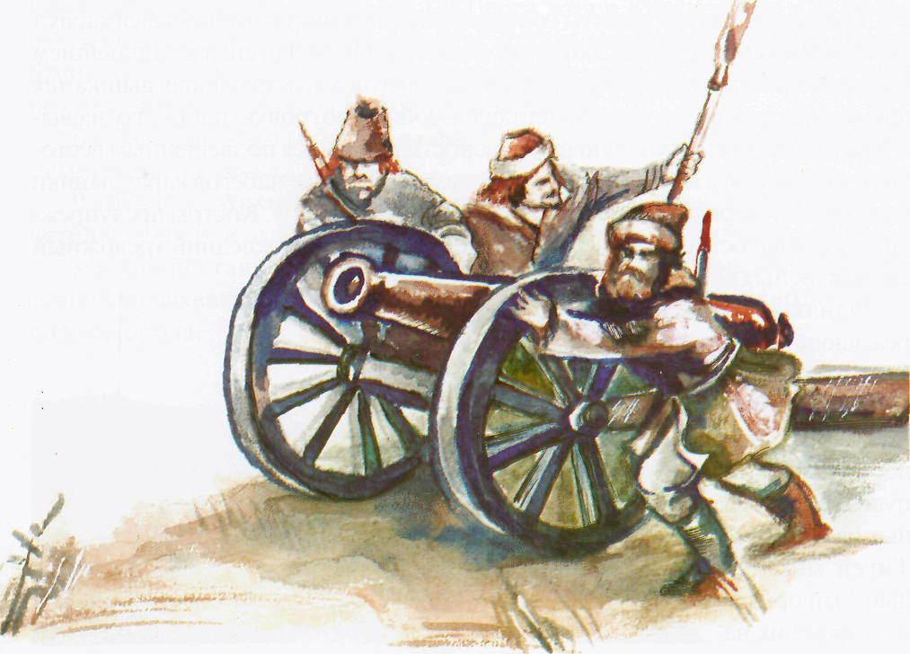
Чтобы не произошло разрушения часовни, площадку построили ниже. Размер площадки 10 на 15 метров, выполнена она из бетона. Из воинской части доставили легендарную пушку Гаубица М-30. Этому орудию уже более 50 лет, но оно ещё способно послужить - не армии, так городу. Выстрелы холостые. Специальная аппаратура, установленная здесь, через спутник ведёт точный отсчёт времени секунда в секунду.
В современном варианте выстрелы производят и охраняют боевое орудие не казаки, а дежурный наряд военнослужащих войсковой части, прошедших специальную подготовку в артиллерийском подразделении.
Символические выстрелы из пушек кроме нашего города производятся ещё только в трёх городах России: Санкт-Петербурге, Саратове и Владивостоке.
Сегодня городу не грозят вражеские набеги. Так зачем нам, красноярцам, эта пушка?
Пушка на Караульной горе предупреждает иную опасность -исторического забытья.

